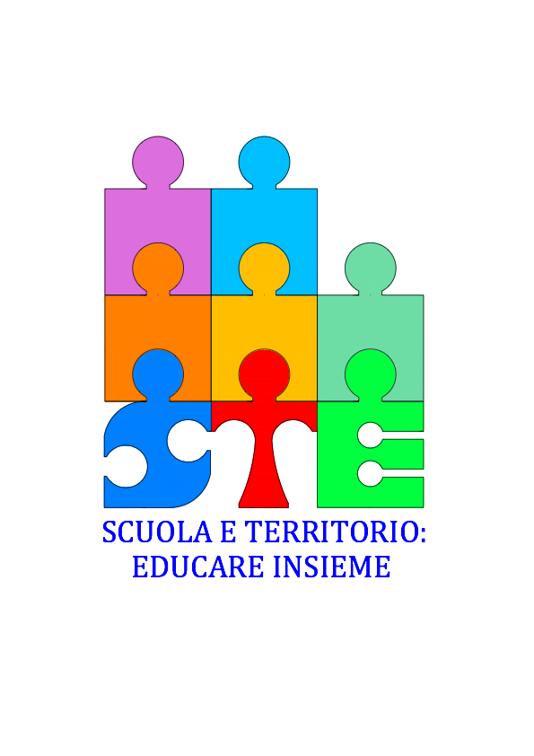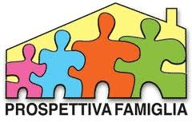

**ALLE SCUOLE DELLA RETE “SCUOLA E TERRITORIO: EDUCARE INSIEME “**

**Oggetto: PROGETTO SCUOLA PER GENITORI ED EDUCATORI, Piercarlo Morello**

**Circolare n.**

**Si comunica che nell’ambito del Progetto “*Educazione al valore della Diversità e Disabilità*”, inserito nel percorso di formazione della *Scuola per Genitori, Educatori e giovani*, la sera del 3 marzo p.v. , presso il Liceo Galilei, e la mattina seguente, alle ore 11.00, presso l’Istituto Pasoli, alla presenza di Piercarlo Morello, autistico severo, che nel 2014 divenne famoso per la sua tesi di laurea dal titolo "Inclusione e benessere sociale - Una storia d'autismo per capire”, si terranno due momenti molto significativi, organizzati in collaborazione con l’Assessorato Servizi sociali, Famiglia e Pari Opportunità, con la Libreria Jolly del Libro, con la Cooperativa sociale Azalea, con il Liceo Scientifico G. Galilei, insieme alla Rete di Scuole “Scuola e Territorio: Educare insieme”.**

**La scelta impegnativa dell’Associazione e della Rete di trattare una tematica tanto delicata, soprattutto in un contesto giovanile, nasce non solo dal desiderio di voler soddisfare le numerose indicazioni e richieste pervenute dai questionari di gradimento somministrati e compilati negli ultimi anni, ma soprattutto dalla necessità, sempre più evidente, di scalfire il pregiudizio e gli stereotipi che circondano il nostro quotidiano, favorendo l’inclusione sociale ed individuando nella diversità e nella disabilità una risorsa preziosa per la crescita e la maturazione civica dell’individuo.**

**Dopo un momento introduttivo dei genitori, che racconteranno con il cuore la loro esperienze educative, verrà passata la parola a Piercarlo, che , attraverso una tecnica facilitata, riuscirà a rispondere alle domande precedentemente preparate e poste dagli studenti presenti, i quali interagiranno con lui con letture e musiche adeguate.**

**La Coordinatrice Prof.ssa Daniela Galletta**

**La Referente Prof.ssa Silvia Pasquetto**